Kommunal- og moderniseringsdepartementet
Kap. 2315 og 502
Prop. 209 S
(2020–2021)
Proposisjon til Stortinget (forslag til stortingsvedtak)
Endringar i statsbudsjettet 2021 under Finansdepartementet og Kommunal- og moderniseringsdepartementet (Lønsregulering for arbeidstakarar i det statlege tariffområdet 2021 m.m.)
Kommunal- og moderniseringsdepartementet
Kap. 2315 og 502
Prop. 209 S
(2020–2021)
Proposisjon til Stortinget (forslag til stortingsvedtak)
Endringar i statsbudsjettet 2021 under Finansdepartementet og Kommunal- og moderniseringsdepartementet (Lønsregulering for arbeidstakarar i det statlege tariffområdet 2021 m.m.)
Tilråding frå Kommunal- og moderniseringsdepartementet 4. juni 2021,
godkjend i statsråd same dagen.
(Regjeringa Solberg)

Innleiing
Kommunal- og moderniseringsdepartementet legg med dette fram følgjande saker under kap. 2315 Lønsregulering for arbeidstakarar i det statlege tariffområdet og kap. 502 Tariffavtalte avsetjingar.
- Lønsregulering frå 1. mai 2021 for arbeidstakarar i det statlege tariffområdet m.m.
- Endringar i statsbudsjettet for 2021.

Lønsregulering for arbeidstakarar i det statlege tariffområdet med verknad frå 1. mai 2021 m.m.

Lønsforhandlingane m.m. per 1. mai 2021
Forhandlingane
Hovudtariffavtalen i staten for perioden 16. september 2020 – 30. april 2022 mellom staten ved Kommunal- og moderniseringsdepartementet og hovudsamanslutningane LO Stat, Unio og YS Stat, og hovudtariffavtalen i staten for perioden 16. september 2020 – 30. april 2022 mellom staten ved Kommunal- og moderniseringsdepartementet og hovudsamanslutninga Akademikerne, har ei reguleringsføresegn for andre avtaleår. Stortinget gav sitt samtykke ved behandlinga av Innst. 81 S (2020–2021), jf. Prop. 26 S (2020–2021).
Forhandlingane blei innleia 26. april 2021. I møtet la organisasjonane og staten fram krava sine, og grunngav desse. Partane sin rapport frå Statistisk berekningsutval blei delt digitalt.
Forhandlingane med LO Stat, Unio og YS Stat heldt fram til 29. april. Unio kravde forhandlingane avslutta kl. 15.45, YS Stat kravde forhandlingane avslutta kl. 16.35 og LO Stat kravde forhandlingane avslutta kl. 17.05. Forhandlingane med Akademikerne heldt fram til 30. april kl. 10.09 då Akademikerne kravde forhandlingane avslutta.
Riksmeklaren blei varsla om brotet med alle hovudsamanslutningane, i samsvar med lov om offentlige tjenestetvister (tjenestetvistloven) § 14. Meklinga mellom staten på den eine sida og LO Stat, Akademikerne, Unio og YS Stat på den andre, blei opna i møte hos Riksmeklaren 5. mai. I samsvar med tenestetvistlova § 17 kravde Akademikerne og Unio meklinga avslutta 18. mai, LO Stat kravde meklinga avslutta 19. mai og YS Stat kravde meklinga avslutta 21. mai.
Meklinga heldt fram til 27. mai der Riksmeklaren la fram forslag til endringar i hovudtariffavtalen mellom staten og LO Stat, Unio og YS Stat og endringar i hovudtariffavtalen mellom staten og Akademikerne. Forslaga frå Riksmeklaren blei same dag aksepterte av staten og hovudsamanslutningane.
Riksmeklaren sitt forslag er teke inn i møtebøkene av 27. mai 2021, jf. vedlegg 1 til 4.
Den økonomiske ramma
Både avtalen med LO Stat, Unio og YS Stat og avtalen med Akademikerne, har ei ramme som inneber ei årslønsauke på oppgjeret med 2,7 prosent for andre avtaleår. Den avtalte økonomiske ramma er i tråd med frontfagramma. Samla bruttoutgifter ved lønsreguleringa for arbeidstakarar i det statlege tariffområdet per 1. mai 2021, er for tidsrommet 1. mai – 31. desember 2021 rekna ut til 2 726 mill. kroner.
Forhandlingsstadar
Med heimel i hovudtariffavtalane avgjer staten, etter drøftingar med hovudsamanslutningane, kvar lokale forhandlingar i departementsområda skal førast. Forhandlingsstadane for tariffperioden 2020–2022 er drøfta og fastsett med verknad frå 1. mai 2021. Forhandlingsstadane er dei same i begge avtalane.

Nærare om avtalen med LO Stat, Unio og YS Stat og avtalen med Akademikerne
Økonomisk profil i Riksmeklaren sitt forslag til LO Stat, Unio og YS Stat
Med verknad frå 1. juli 2021 skal det førast lokale forhandlingar innanfor ei økonomisk ramme på 1,8 prosent per dato av lønsmassen. Forhandlingane skal vere gjennomførte innan utgangen av oktober 2021.
Med verknad frå 1. mai 2021 er det gjeve eit tillegg på 0,90 prosent saman med eit tillegg på kr 1 500 på alle lønstrinn i hovudlønstabellen. I tillegg er det gjeve eit tillegg på kr 4 000 frå og med lønstrinn 19 til og med lønstrinn 50. Frå og med lønstrinn 51 til og med lønstrinn 69 blir tillegget på kr 4 000 redusert med kr 200 per lønstrinn, slik at tillegget som blir gjeve i lønstrinn 51 er kr 3 800 og kr 200 i lønstrinn 69. Utforminga av tillegga på tabellen sikrar ein lav- og likelønsprofil.
Økonomisk profil i Riksmeklaren sitt forslag til Akademikerne
I avtalen med Akademikerne er heile den økonomiske ramma avsett til lokale forhandlingar. Med verknad frå 1. mai 2021 skal det førast lokale forhandlingar innanfor ei økonomisk ramme på 3,35 prosent per dato av lønsmassen. Forhandlingane skal vere gjennomførte innan utgangen av oktober 2021.

Lønsregulering m.m. for dei embetsmenn og statstilsette som ikkje blir dekte av hovudtariffavtalane
Kommunal- og moderniseringsdepartementet går ut frå at lønsreguleringa frå 1. mai 2021 m.m. blir gjort gjeldande for alle embetsmenn og statstilsette, også dei som ikkje blir dekte av hovudtariffavtalane.
I 2020 inngjekk staten to tariffavtalar med ulik ordlyd. Dei sosiale føresegnene er like i begge avtalane, men dei er ulike når det gjeld føresegnene om fordelinga av løn. Den eine avtalen gjeld for LO Stat, Unio og YS Stat, og den andre gjeld for Akademikerne. Staten må derfor ta stilling til kva for hovudtariffavtale som skal praktiserast overfor arbeidstakarar som ikkje er medlem av organisasjonar med forhandlingsrett. Fram til no har avtalen mellom staten og LO Stat, Unio og YS Stat blitt praktisert overfor uorganiserte arbeidstakarar. Fleire verksemder i staten seier dei ikkje er nøgde med denne ordninga. Akademikerne ynskjer også at ordninga skal vurderast på ny. I Prop. S 26 (2020–2021) blei det sagt at Kommunal- og moderniseringsdepartementet ville sjå på ordninga med dei uorganiserte fram mot årets mellomoppgjer, i nær dialog med hovudsamanslutningane. Det har ikkje vore mogeleg å få til ein dialog om dette spørsmålet med alle hovudsamanslutningane sidan førre hovudoppgjer i september. Kommunal- og moderniseringsdepartementet vil ta nye initiativ overfor hovudsamanslutningane for ein dialog om dette fram mot hovudoppgjeret i 2022 slik at eventuelle endringer kan gjerast då.
Kommunal- og moderniseringsdepartementet tilrår derfor at avtalen mellom staten og LO Stat, Unio og YS Stat òg i 2021 blir praktisert overfor arbeidstakarar som ikkje er medlem av organisasjonar med forhandlingsrett, og som derfor ikkje direkte blir omfatta av dei avtalane som er inngåtte. Dette er i samsvar med det samtykket Stortinget har gjeve dei siste åra, jf. mellom anna Innst. 81 S (2020–2021).
Uorganiserte skal med bakgrunn i dei einskilde verksemdene sin lønspolitikk, sikrast lønsutvikling på lik linje med dei organiserte arbeidstakarane, og det er arbeidsgivar sitt ansvar å ivareta dette. Dette vil departementet understreke overfor verksemdene.
Embetsmenn og statstilsette i stillingar som er tekne ut av hovudtariffavtalane, får løns- og arbeidsvilkår administrativt fastsett i kontrakt.

Endringar på statsbudsjettet for 2021
Kap. 2315 Lønsregulering for arbeidstakarar i det statlege tariffområdet
Post 01 Driftsutgifter
Samla bruttoutgifter ved lønsreguleringa for arbeidstakarar i det statlege tariffområdet per 1. mai 2021, er for perioden 1. mai – 31. desember 2021 rekna ut til 2 726 mill. kroner. Løyvingsoverslaget byggjer på lønsmassen i det statlege tariffområdet per 1. oktober 2020.
Overslaget omfattar alle tilsette som får si løn fastsett etter hovudtariffavtalane i staten. Meirutgifter som følgje av auka satsar for overtid og arbeidsgivaravgift er medrekna. Vidare er meirutgifter til pensjonspremiebetaling medrekna.
Meirutgifter i samband med lønsreguleringane for forvaltingsorgan med særskilde fullmakter og forvaltingsbedrifter, blir dekte innanfor budsjetta til verksemdene.
Verksemder med arbeidstakarar som får løn administrativt fastsett i kontrakt, må sjølve dekkje meirutgiftene av lønsregulering innanfor eksisterande budsjett.
Etter fråtrekk av det ovanfor nemnde, er meirutgiftene rekna til 2 045 mill. kroner. Etter vanleg praksis blir slike meirutgifter dekte ved at det blir ført opp løyving under kap. 2315 Lønsregulering for arbeidstakarar i det statlege tariffområdet, post 01 Driftsutgifter, som Finansdepartementet får fullmakt til å fordele.
Kap. 502 Tariffavtalte avsetjingar
Post 71 Opplæring og utvikling av tillitsvalde
Departementet foreslår at tilskotet blir auka med 4,8 mill. kroner. Summen er rekna ut med bakgrunn i talet på årsverk og lønsmasse i statleg tariffområde per 1. oktober 2020.
Kap. 2309 Tilfeldige utgifter
Post 01 Driftsutgifter
Det er avsett midlar til dekning av meirutgiftene ved lønsregulering for arbeidstakarar i det statlege tariffområdet m.m. Løyvinga under kap. 2309 Tilfeldige utgifter vil bli redusert i samband med proposisjonen om ny saldering av statsbudsjettet 2021 til hausten.
Kommunal- og moderniseringsdepartementet
tilrår:
At Dykkar Majestet godkjenner og skriv under eit framlagt forslag til proposisjon til Stortinget om endringar i statsbudsjettet 2021 under Finansdepartementet og Kommunal- og moderniseringsdepartementet (Lønsregulering for arbeidstakarar i det statlege tariffområdet 2021 m.m.).
Vi HARALD, Noregs Konge,
stadfester:
Stortinget blir bedt om å gjere vedtak om endringar i statsbudsjettet 2021 under Finansdepartementet og Kommunal- og moderniseringsdepartementet (Lønsregulering for arbeidstakarar i det statlege tariffområdet 2021 m.m.) i samsvar med eit vedlagt forslag.
Forslag
til vedtak om endringar i statsbudsjettet 2021 under Finansdepartementet og Kommunal- og moderniseringsdepartementet (Lønsregulering for arbeidstakarar i det statlege tariffområdet 2021 m.m.)
I
I statsbudsjettet for 2021 blir det gjort følgjande endringar:
04N1tx2
Kap. | Post | Formål | Kroner
2315 | 01 | Lønsregulering for arbeidstakarar i det statlege tariffområdet Driftsutgifter, løyvd med | 2 045 000 000
502 | 71 | Opplæring og utvikling av tillitsvalde auka med | 4 800 000
 |  | frå kr 203 900 000 til kr 208 700 000
II
Stortinget samtykker i at det med verknad frå 1. mai 2021 blir gjort regulering av lønene m.m. for arbeidstakarar i det statlege tariffområdet som er medlemar av LO Stat, Unio og YS Stat i samsvar med Riksmeklaren si møtebok av 27. mai 2021.
III
Stortinget samtykker i at det med verknad frå 1. mai 2021 blir gjort regulering av lønene m.m. for arbeidstakarar i det statlege tariffområdet som er medlemar av Akademikerne i samsvar med Riksmeklaren si møtebok av 27. mai 2021.
IV
For embetsmenn og statstilsette som ikkje er medlem av organisasjonar som nemnde i romartal II og III, og derfor ikkje får sine løns- og arbeidsvilkår fastsette i hovudtariffavtale, skal same løns- og arbeidsvilkår som etter romartal II gjelde. Embetsmenn og statstilsette som er tekne ut av hovudtariffavtalane, får sine løns- og arbeidsvilkår fastsette administrativt i eigen kontrakt.
V
Stortinget samtykker i at Finansdepartementet får fullmakt til å fordele løyvinga under kap. 2315 Lønsregulering for arbeidstakarar i det statlege tariffområdet, post 01 Driftsutgifter, på dei postane på statsbudsjettet som har lønsløyving.

[Vedleggsnr reset]

LO Stat
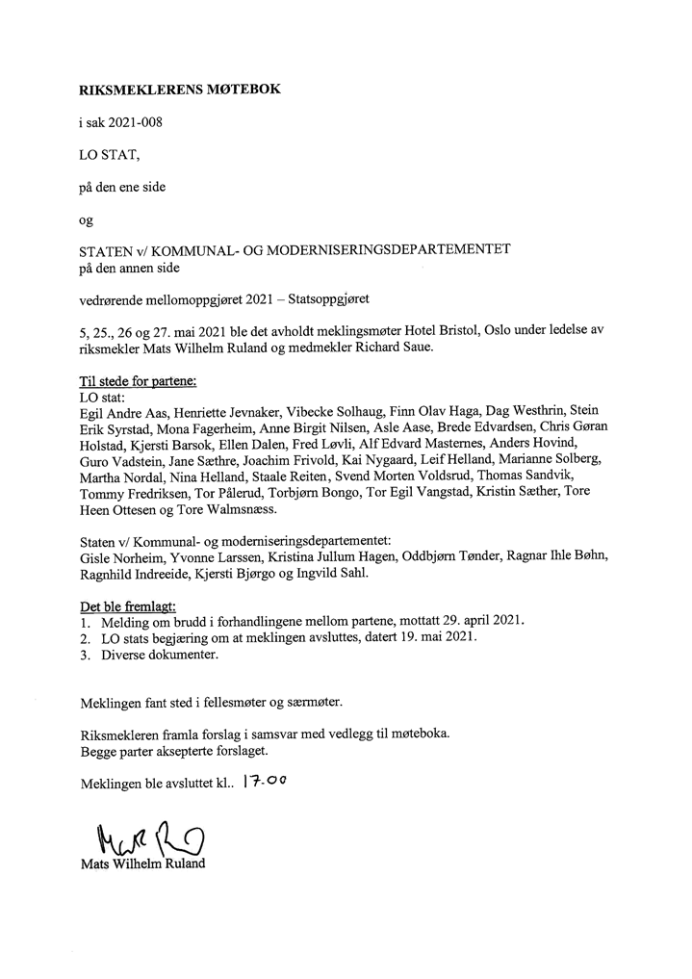

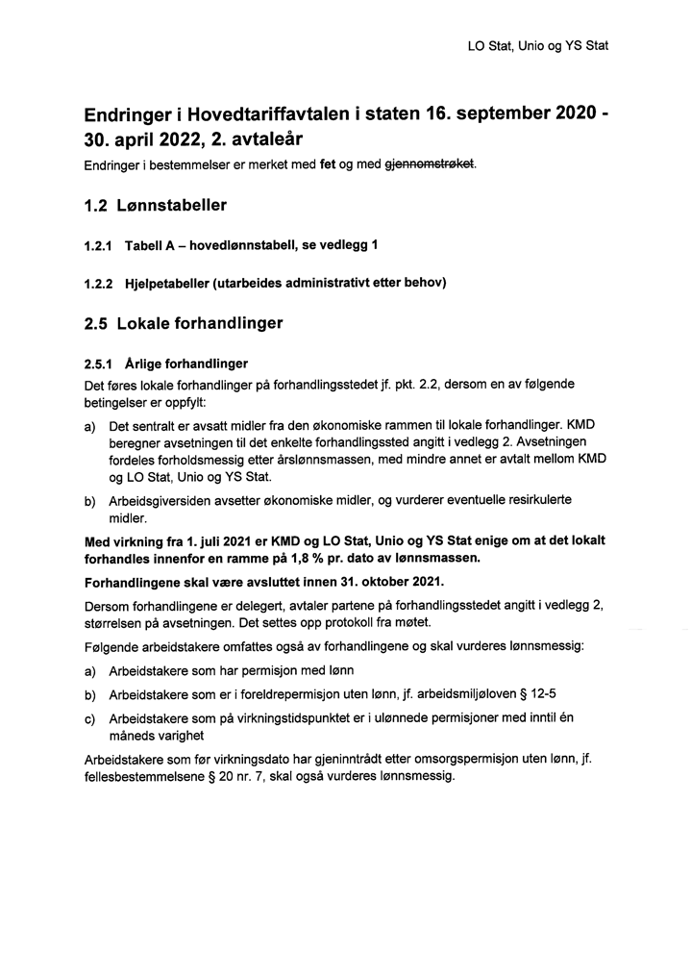

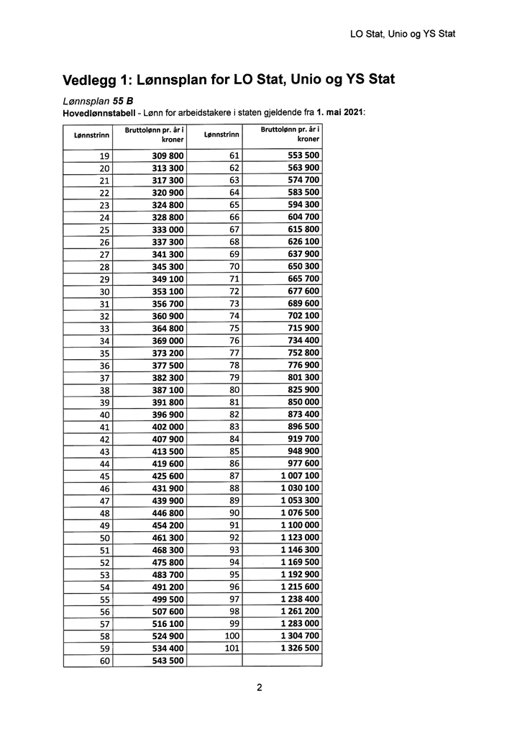

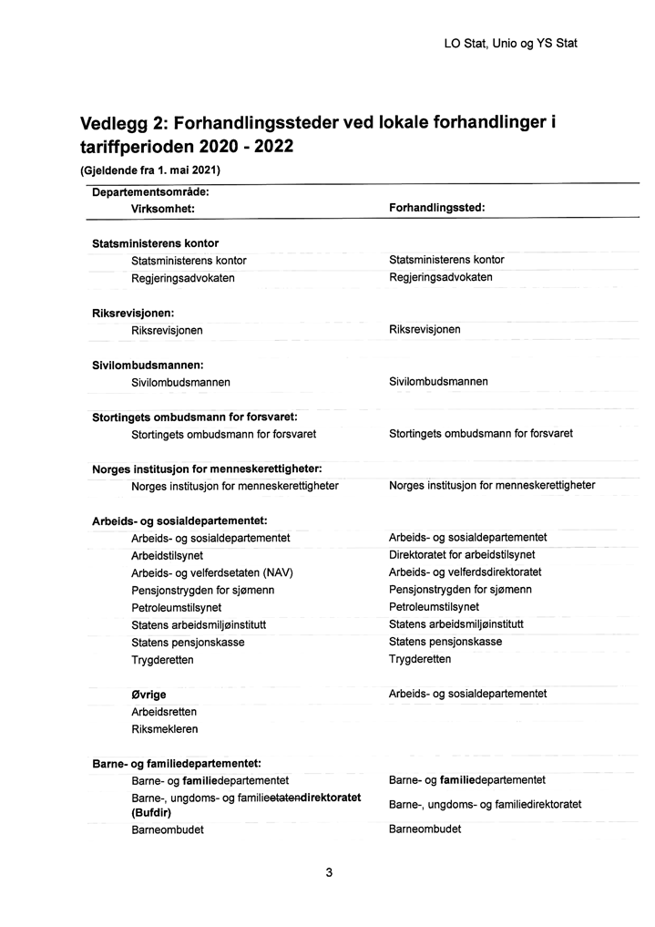

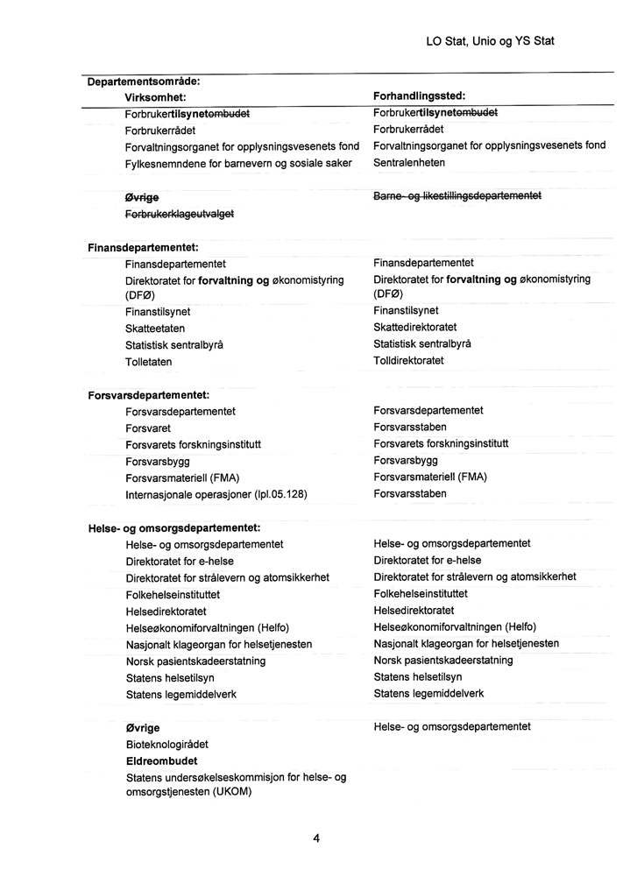

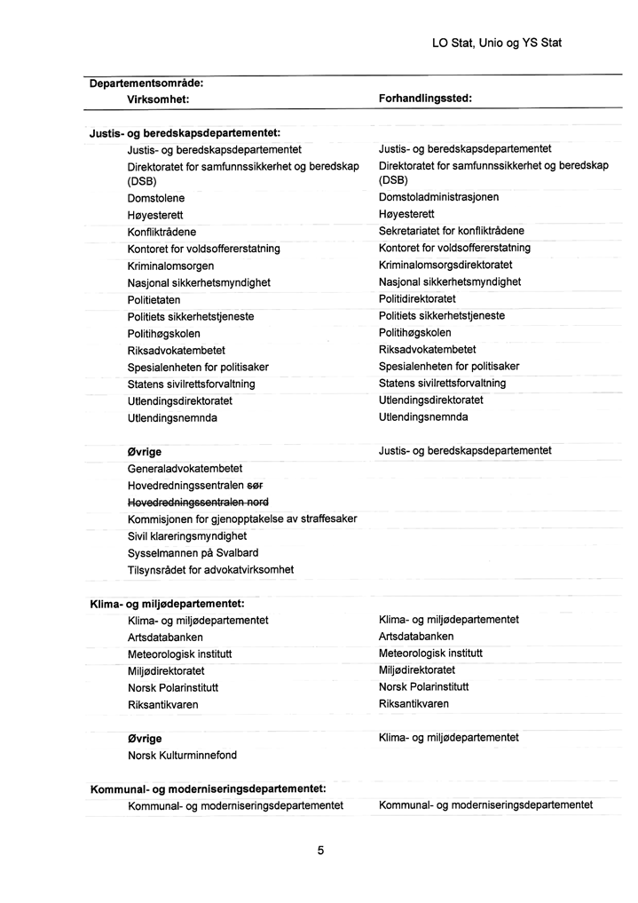

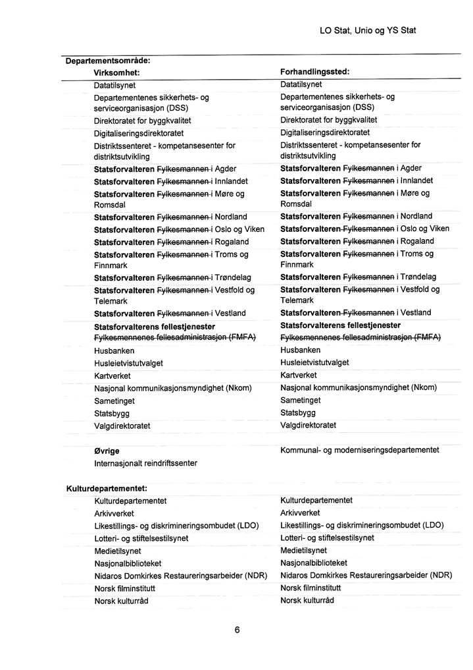

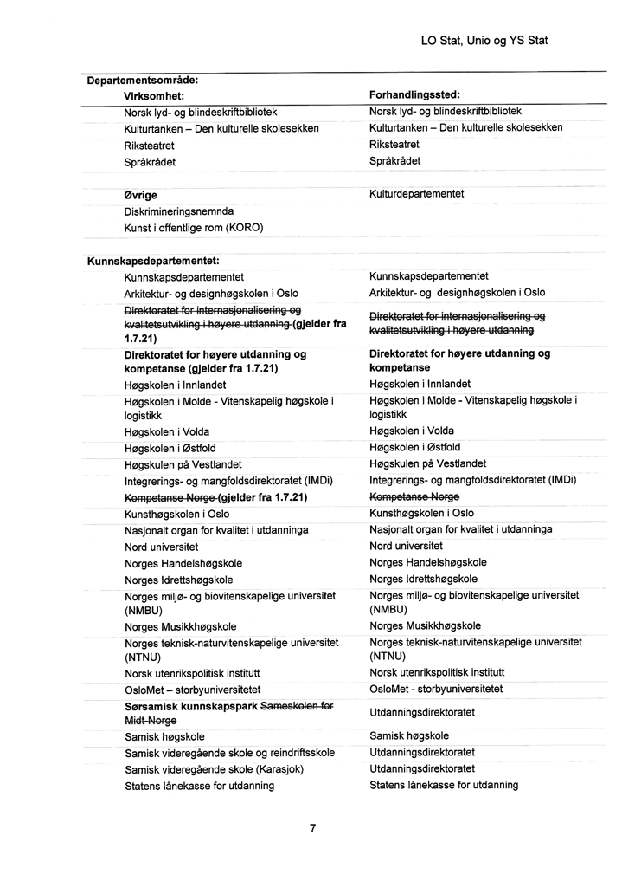

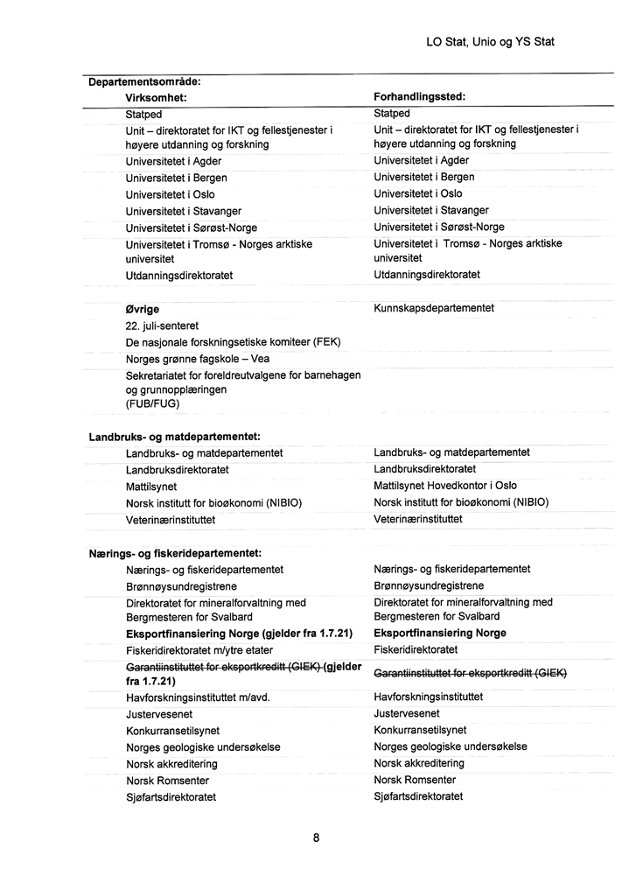

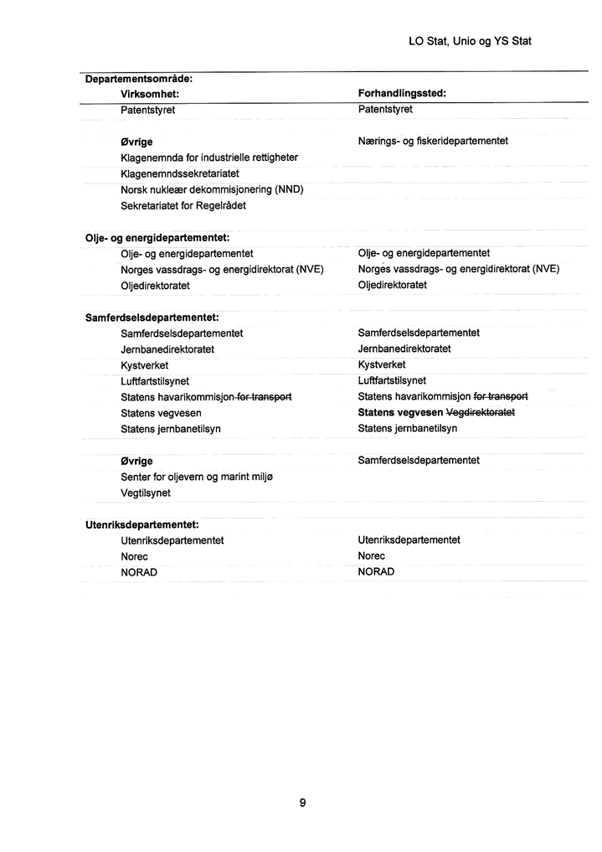

[Vedleggsnr]

Unio
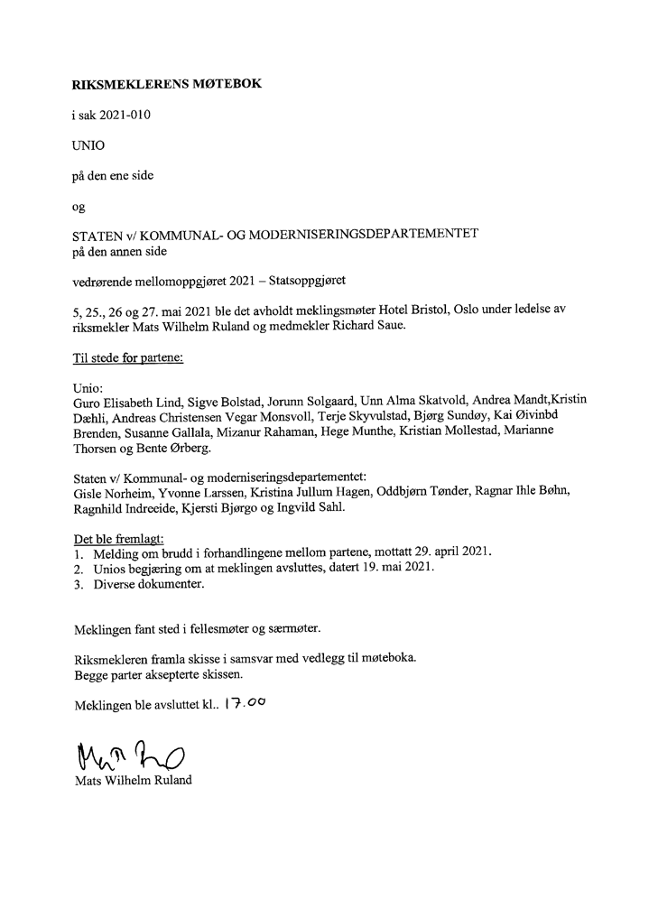

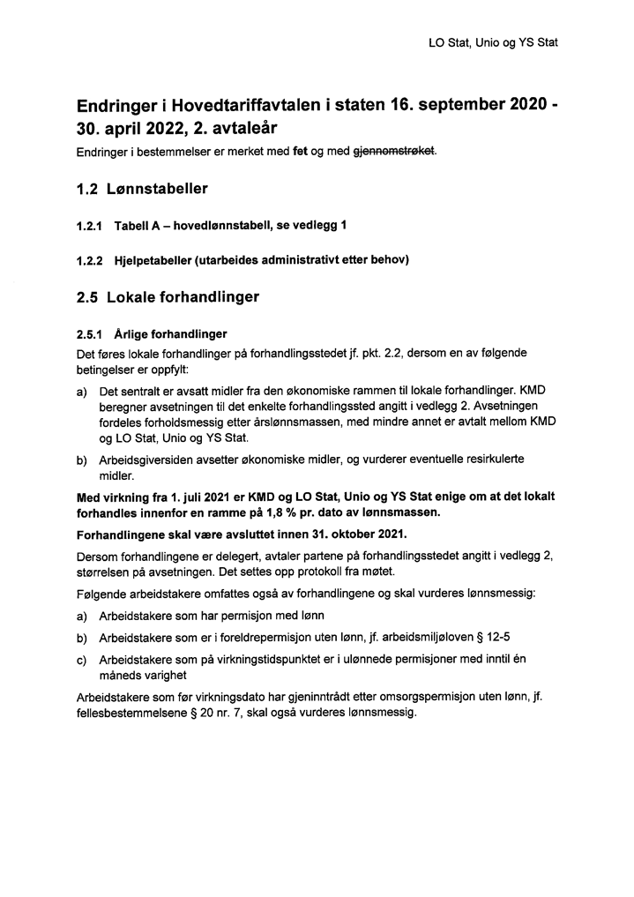

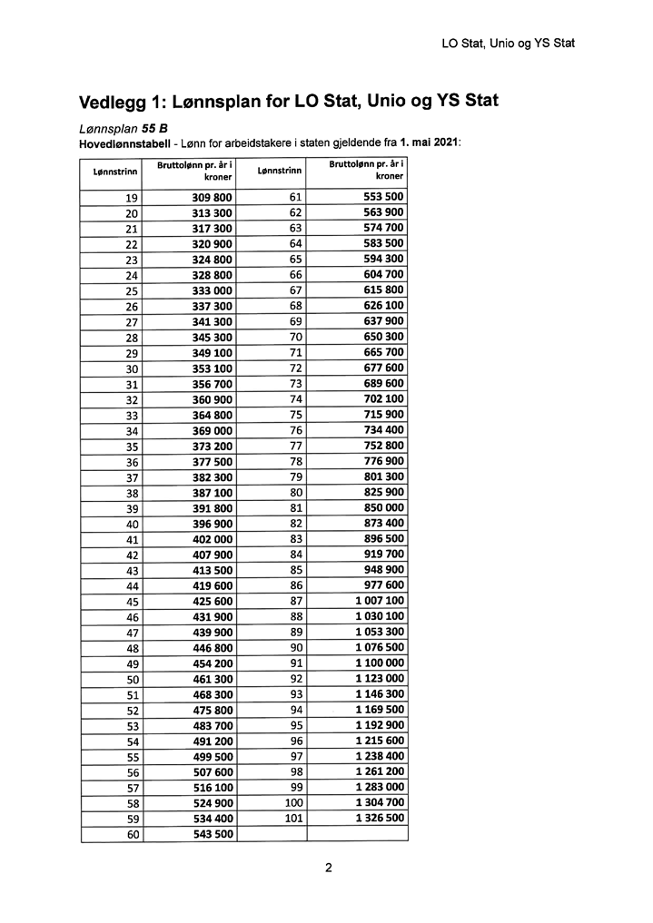

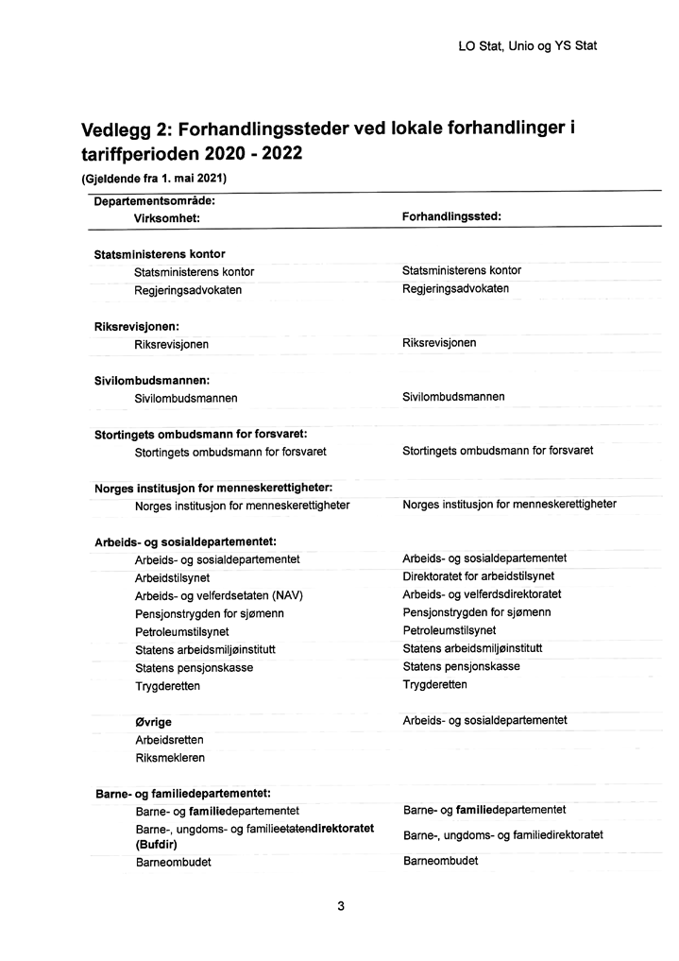

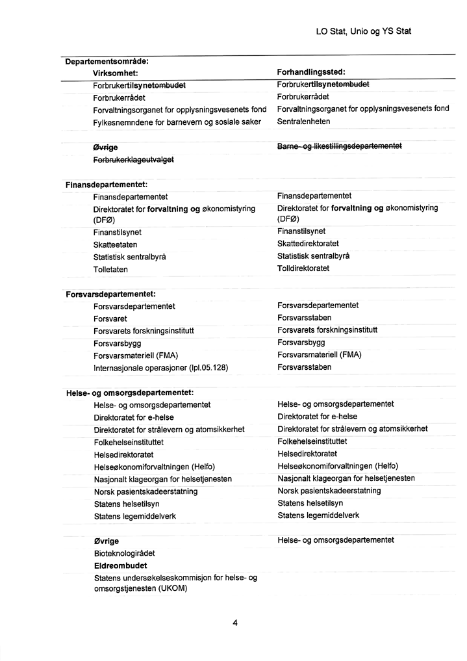

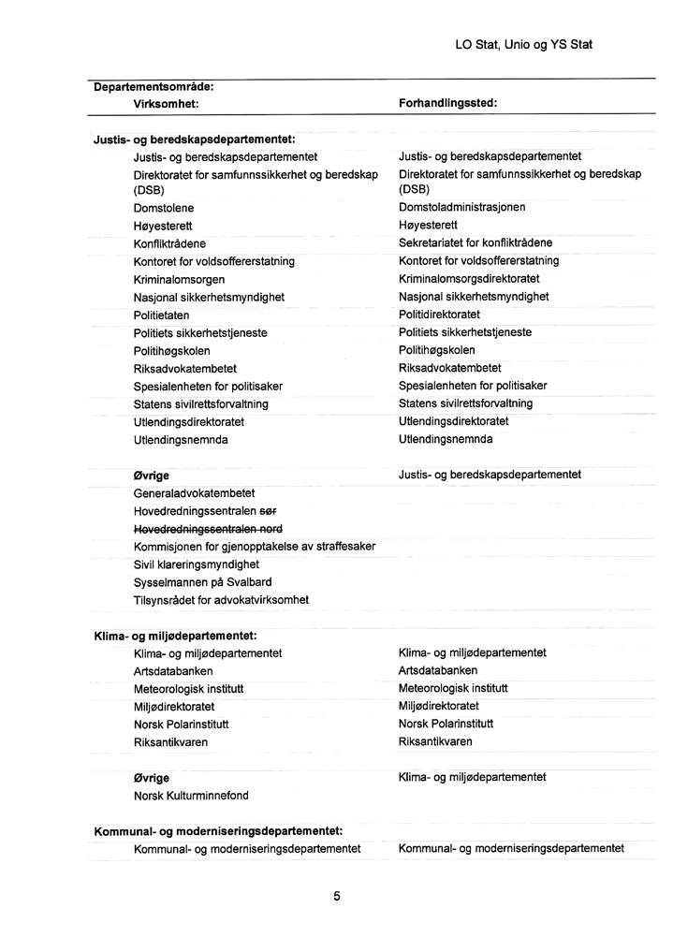

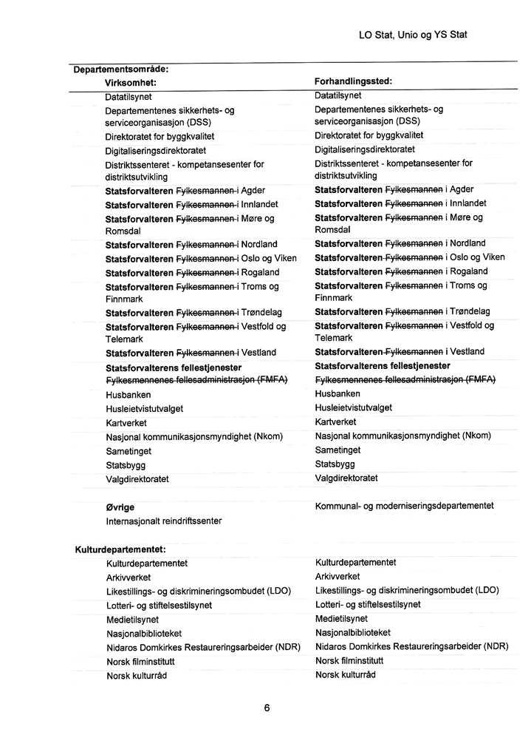

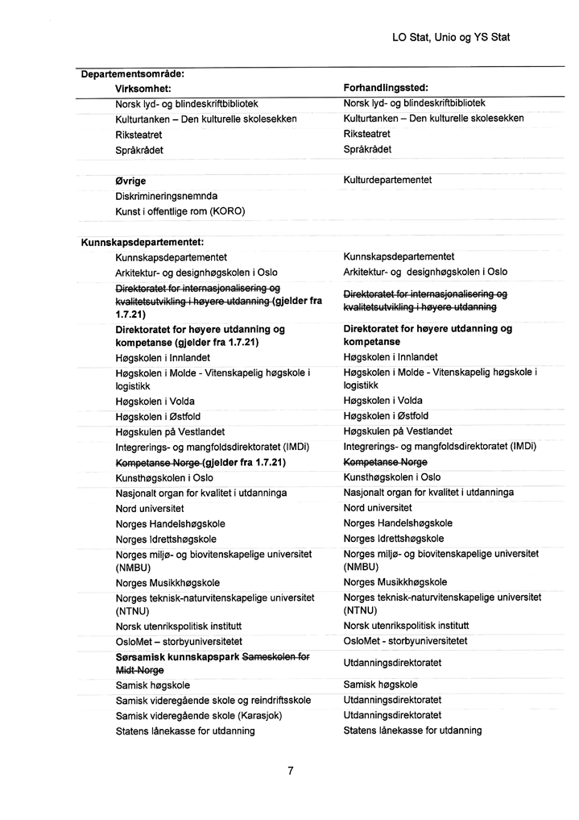

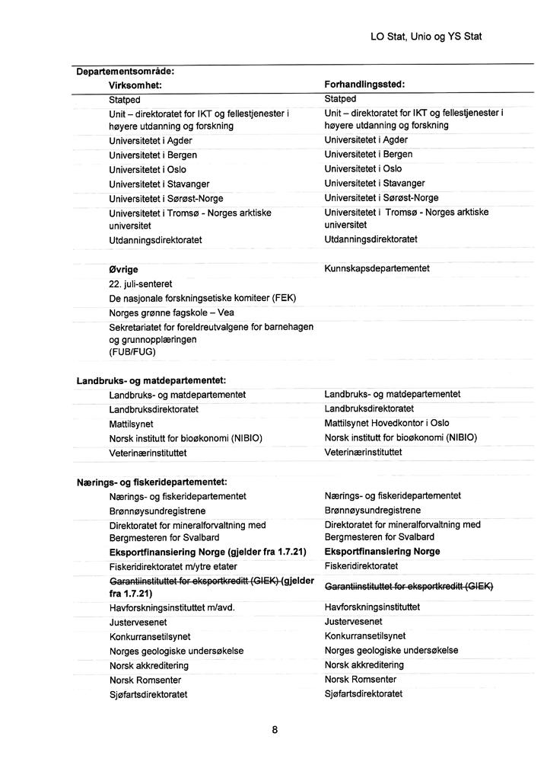

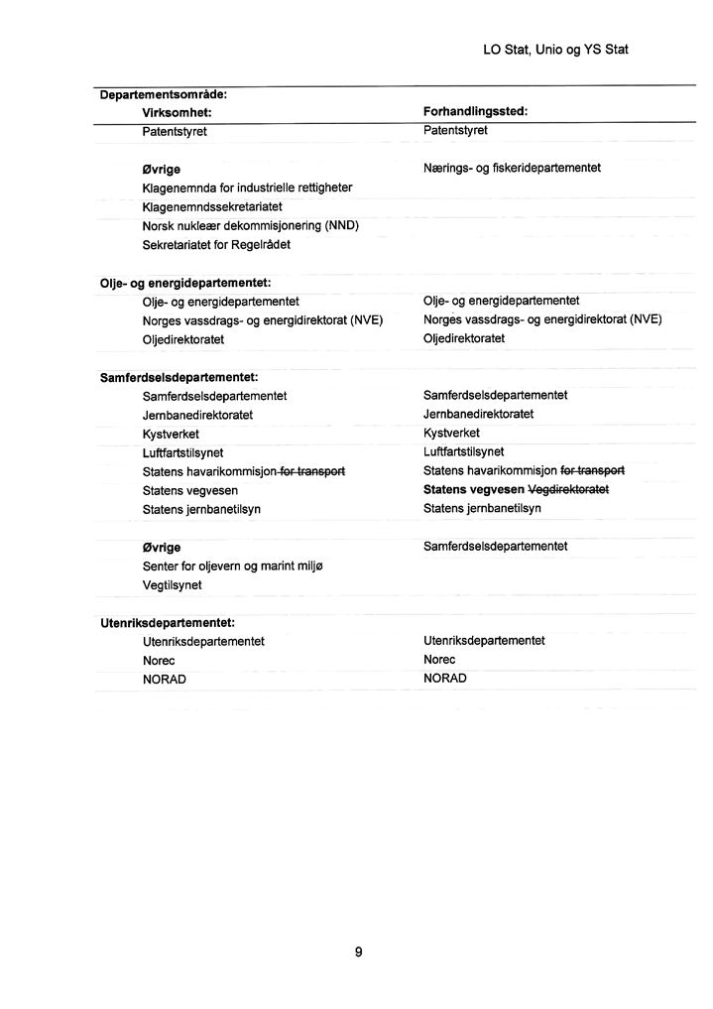

[Vedleggsnr]

YS Stat
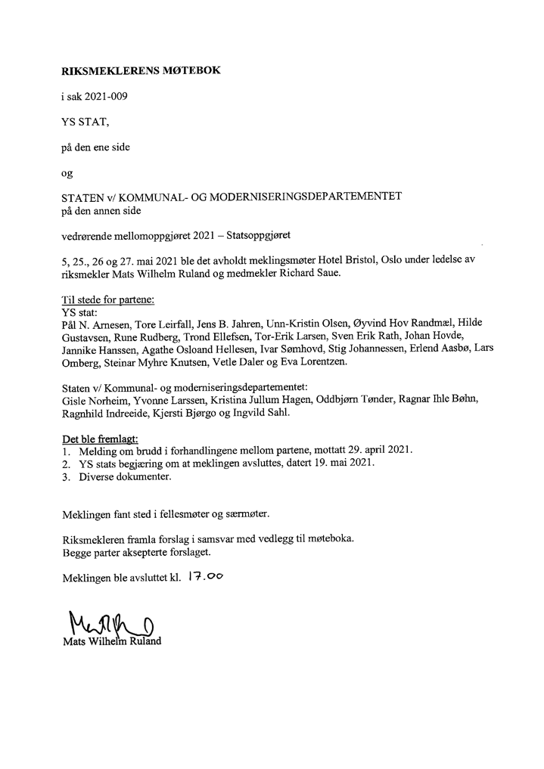

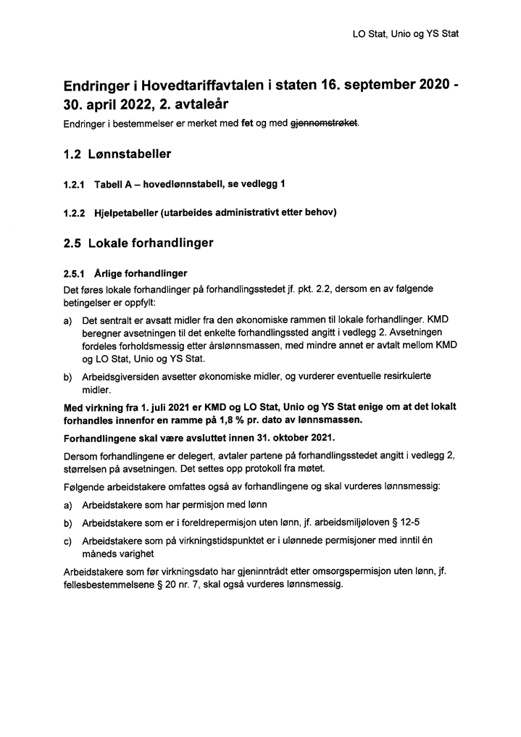

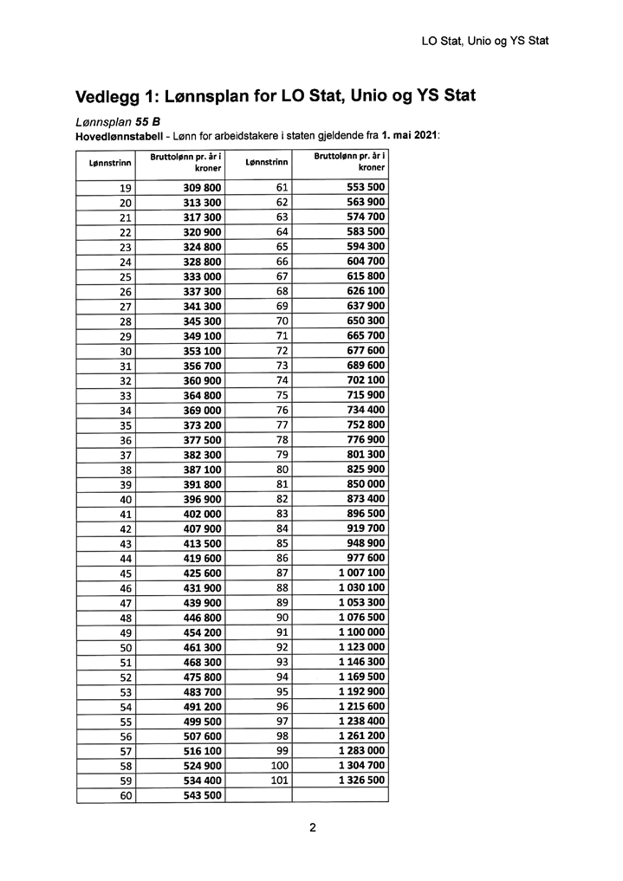

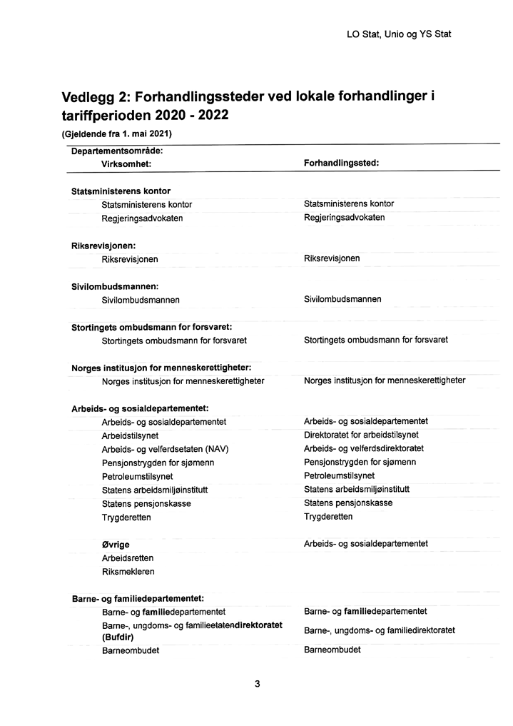

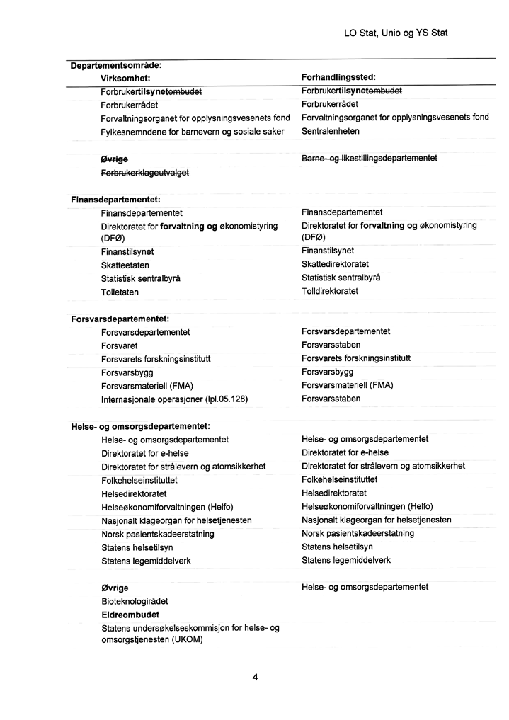

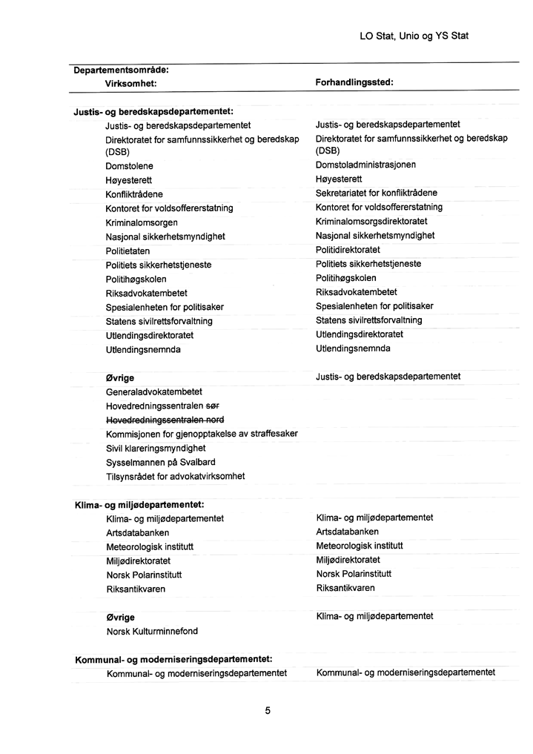

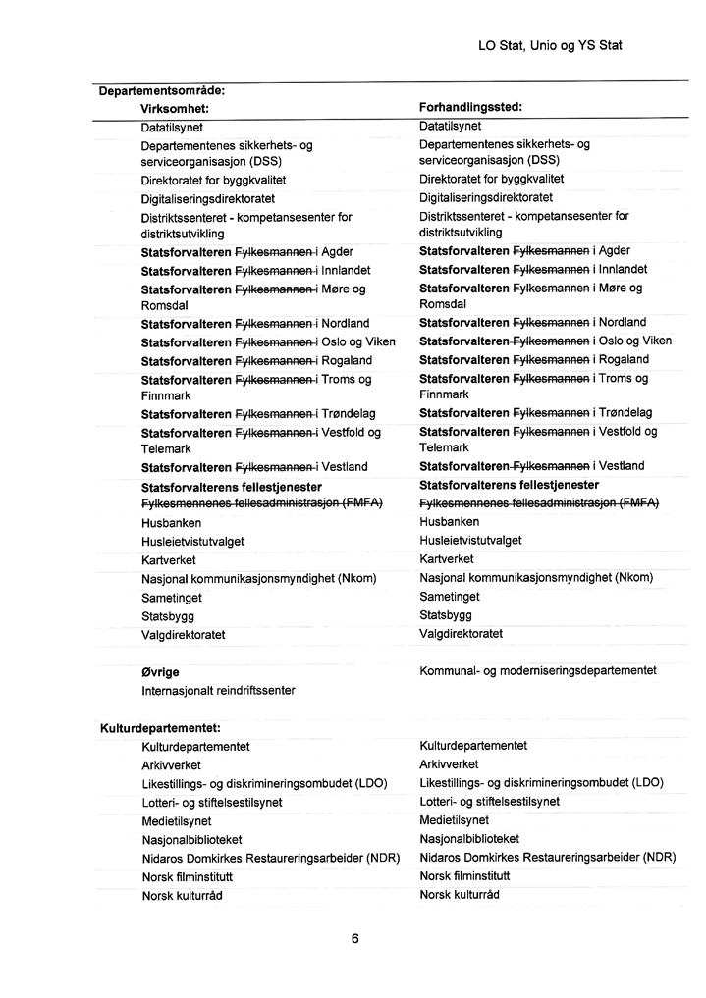

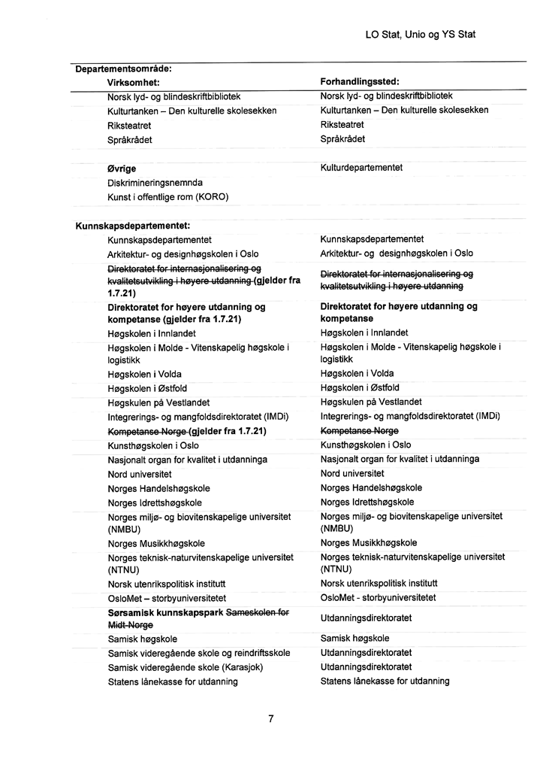

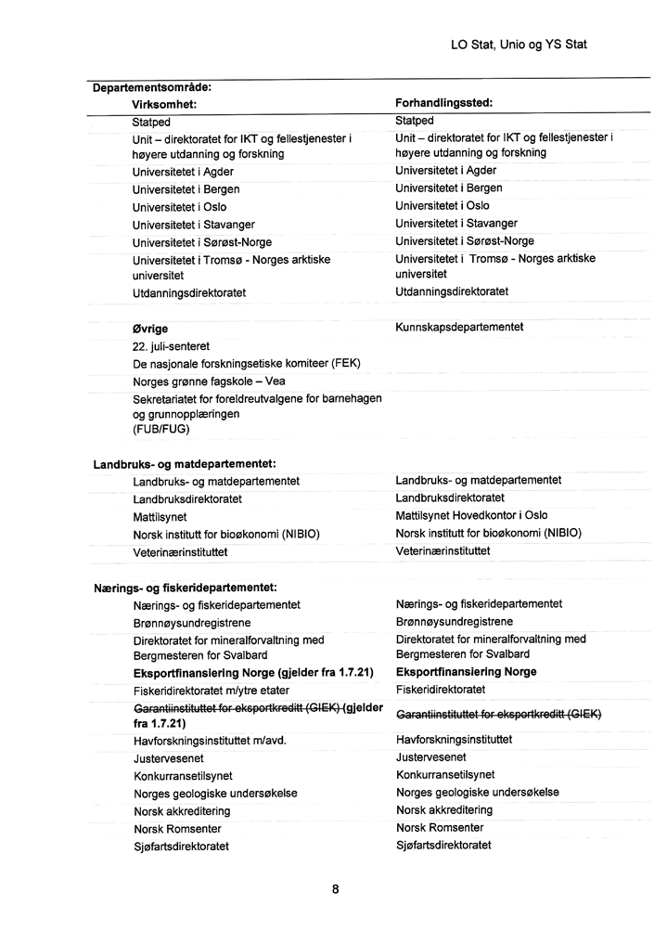

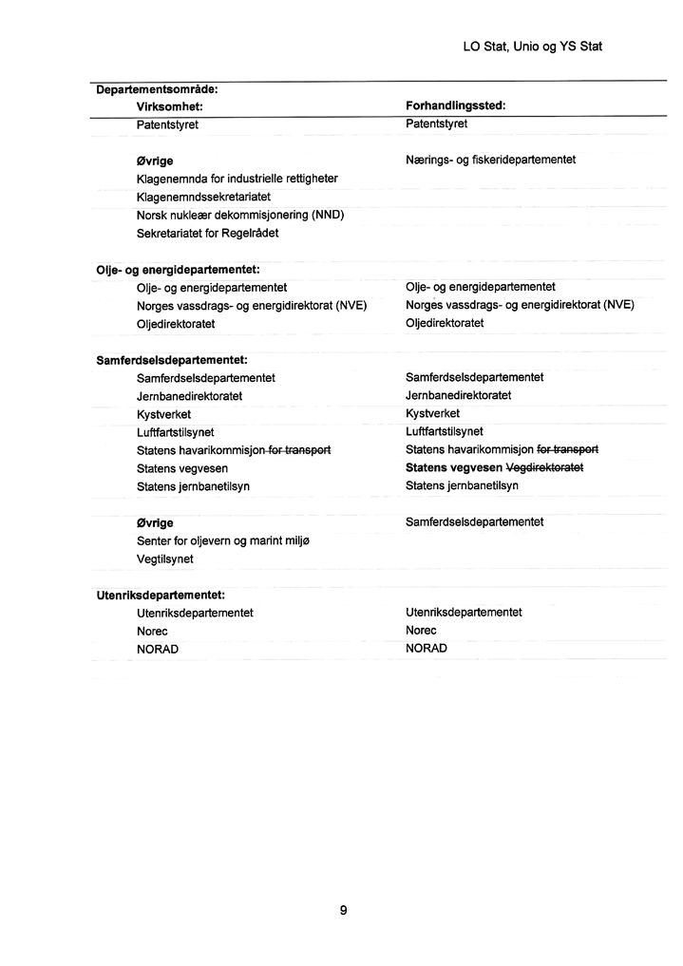

[Vedleggsnr]

Akademikerne
